институт ОБЩЕСТВЕННОГО МНЕНИЯ «квалитас»


394036, г. Воронеж, пр. Революции, д. 44, к. 14
тел.: (473) 251-20-75, 251-90-75
200!
E-mail: office@qualitas.ru
Internet: http://www.qualitas.ru
ИНН 3666065119
Расчётный счёт № 40702810613400101661 ЦЧ банк СБ РФ г. Воронеж

ЕЖЕМЕСЯЧНЫЙ БЮЛЛЕТЕНЬ
СОЦИОЛОГИЧЕСКИХ СООБЩЕНИЙ
ПО г. ВОРОНЕЖУ

№ 2014-08 (200)

При использовании информации ссылка на Институт
общественного мнения «Квалитас» обязательна.
В этом выпуске:

1 раздел: КАК ЖИВЕМ И КАК ЖИТЬ БУДЕМ?
- Как Вы полагаете, Ваше нынешнее материальное положение (вашей семьи) лучше, хуже или примерно такое же, каким оно было год назад?
- Как Вы полагаете, в ближайшие 12 месяцев Ваше материальное положение улучшится, ухудшится или останется примерно таким же, как сейчас?
- Как, по Вашему мнению, в ближайшие 12 месяцев изменится жизнь большинства россиян: улучшится, ухудшится или останется примерно такой же, как сейчас?
- А как Вы думаете, в ближайшие 5 лет материальное положение россиян в целом улучшится, ухудшится или останется прежним?
- Как Вы полагаете, нынешние условия жизни в нашей области лучше, хуже или примерно такие же, как и в целом по стране?
- Если говорить о крупных покупках для дома – таких как мебель, холодильник, бытовая электроника, телевизор - то, как Вы полагаете, сейчас в целом хорошее или плохое время для того, чтобы делать такие покупки?

2 раздел: ИНДЕКСЫ ПОТРЕБИТЕЛЬСКОЙ АКТИВНОСТИ И СОЦИАЛЬНОГО КОМФОРТА

3 раздел: ОППОЗИЦИЯ ВЛАСТИ: ЗЛО ИЛИ БЛАГО?
- С каким из суждений Вы согласны: «страна благополучна, когда в ней нет оппозиции действующей власти» или «страна благополучна, когда сильна оппозиция власти»?
- С каким из суждений Вы согласны: «оппозиция власти нужна в том случае, если власть сбилась с правильного пути» или «оппозиция власти нужна всегда, чтобы не допустить чрезмерного усиления власти»?

4 раздел: ПРОБЛЕМЫ ЗДРАВООХРАНЕНИЯ В ЗЕРКАЛЕ ОБЩЕСТВЕННОГО МНЕНИЯ
- Удовлетворены ли Вы на сегодняшний день состоянием медицинского обслуживания?
- По какому пути необходимо развивать национальное здравоохранение?
- Готовы ли Вы доплачивать в государственных учреждениях здравоохранения за более качественное медицинское обслуживание?

5 раздел: ВОРОНЕЖЦЫ О СВОБОДЕ И НЕЗАВИСИМОСТИ СМИ
- Как Вы считаете, существует ли в России свобода печати?
- Скажите, пожалуйста, с каким мнением Вы согласны в большей степени?
- Как Вы считаете, российское телевидение должно подлаживаться под вкусы основной массы телезрителей или стремиться воспитывать зрителя, развивать его эстетический и художественный вкус?
- Как Вы считаете, воронежские СМИ зависят или не зависят от местных властей?

Редколлегия:

Н.А. Романович (главный редактор)
Ю.В. Митрофанов (редактор)
Р.Е. Виткалова (руководитель полевого исследования)

ИНФОРМАЦИОННАЯ БАЗА:
– опрос проведен 21 – 23 июля 2014 г., опрошено 600 человек;
– метод: телефонное интервью;
– выборка репрезентативна для населения г. Воронежа старше 18 лет по полу и возрасту.

ИНСТИТУТ ОБЩЕСТВЕННОГО МНЕНИЯ «квалитас». Тел.: (473) 251-90-75, 251-20-75

Опрос проведён ИОМ "Квалитас" 21 – 23 июля 2014 года методом телефонного интервью.
Выборка репрезентативна для населения г. Воронежа старше 18 лет по полу и возрасту.
Опрошено 600 человек.

1 раздел: КАК ЖИВЕМ И КАК ЖИТЬ БУДЕМ?

КАК ВЫ ПОЛАГАЕТЕ, ВАШЕ НЫНЕШНЕЕ МАТЕРИАЛЬНОЕ ПОЛОЖЕНИЕ (ВАШЕЙ СЕМЬИ) ЛУЧШЕ, ХУЖЕ ИЛИ ПРИМЕРНО ТАКОЕ ЖЕ, КАКИМ ОНО БЫЛО ГОД НАЗАД?
Таблица 1
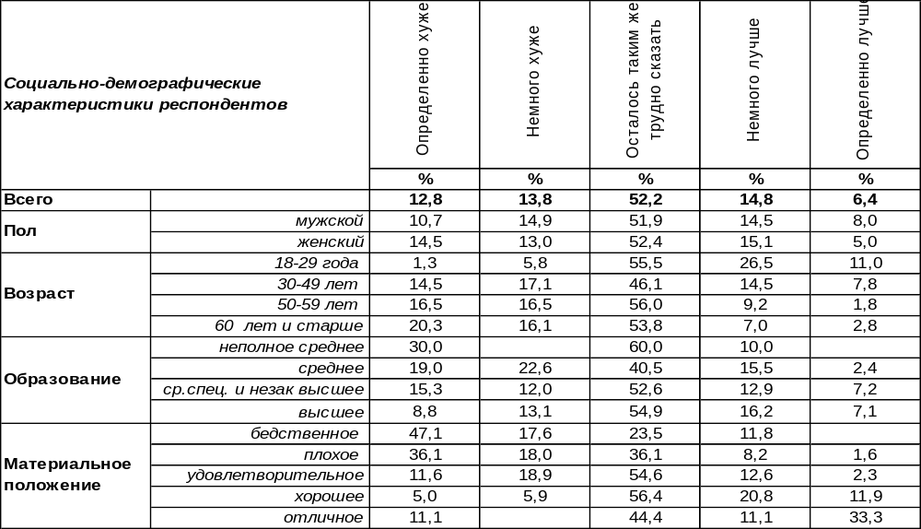
(Примечание: распределение ответов респондентов по строке составляет 100%)
Сегодня 27% воронежцев жалуются на ухудшение своего материального положения по отношению к прошлому году. Среди самых бедных количество жалоб достигает 65%. В то же время 21% опрошенных радуются приумножению своего благосостояния. Среди самых богатых это число возрастает до 56%. В то же время большинство респондентов (52%) не заметили особых изменений в своем материальном положении. Иными словами, бедные беднеют, а богатые богатеют… Налицо действие обозначенного К. Марксом «закона углубляющейся экономической дифференциации», согласно которому богатство концентрируется все у меньшего числа людей.

Как Вы полагаете, Ваше нынешнее материальное положение (Вашей семьи) лучше, хуже или примерно такое же, каким оно было год назад?

По отношению к прошлому году число воронежцев, которым удалось улучшить свое материальное положение, увеличилось с 15% до 21%. Такое значительное число разбогатевших за год горожан наблюдалось только в предкризисном 2007 году.
ИНСТИТУТ ОБЩЕСТВЕННОГО МНЕНИЯ «квалитас». Тел.: (473) 251-90-75, 251-20-75
Опрос проведён ИОМ "Квалитас" 21 – 23 июля 2014 года методом телефонного интервью.
Выборка репрезентативна для населения г. Воронежа старше 18 лет по полу и возрасту.
Опрошено 600 человек.

КАК ВЫ ПОЛАГАЕТЕ, В БЛИЖАЙШИЕ 12 МЕСЯЦЕВ ВАШЕ МАТЕРИАЛЬНОЕ ПОЛОЖЕНИЕ УЛУЧШИТСЯ, УХУДШИТСЯ ИЛИ ОСТАНЕТСЯ ПРИМЕРНО ТАКИМ ЖЕ, КАК СЕЙЧАС?
Таблица 2
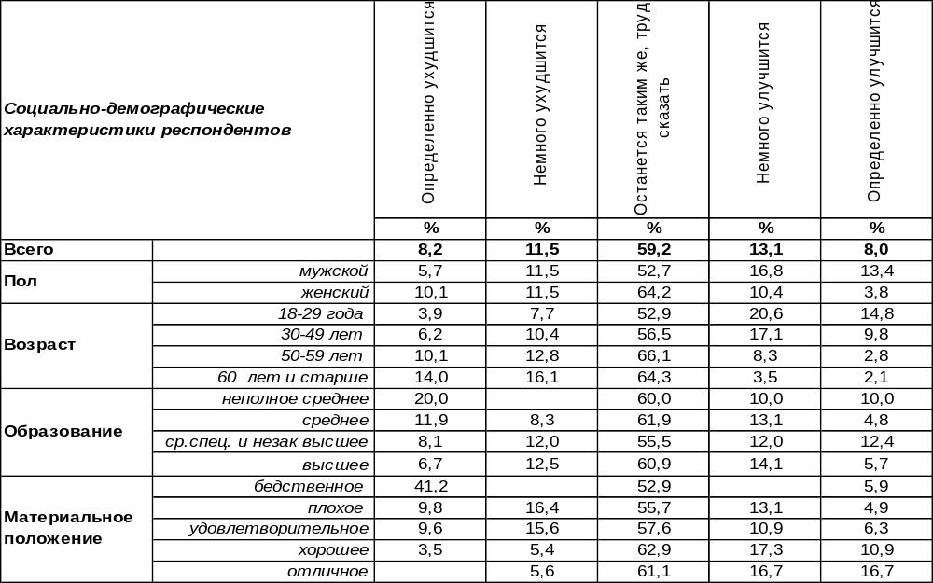
(Примечание: распределение ответов респондентов по строке составляет 100%)
Большинство воронежцев не ожидают кардинальных перемен в своем благосостоянии в ближайшие 12 месяцев (59%). В то же время 20% горожан опасаются снижения уровня дохода, а 21% – надеются на его повышение. Опасаются ухудшения материального положения прежде всего самые бедные (41%), а надеются на улучшение в первую очередь богатые (33%) и молодые (35%). Среди воронежских предпринимателей рассчитывают повысить рентабельность своего бизнеса в течение ближайшего года 39% опрошенных.

Как Вы полагаете, в ближайшие 12 месяцев Ваше материальное положение улучшится, ухудшится или останется примерно таким же, как сейчас?

По отношению к 2013 году показатели практически не изменились. Пессимистичные и оптимистичные краткосрочные индивидуальные прогнозы уравновешивают друг друга.
ИНСТИТУТ ОБЩЕСТВЕННОГО МНЕНИЯ «квалитас». Тел.: (473) 251-90-75, 251-20-75
Опрос проведён ИОМ "Квалитас" 21 – 23 июля 2014 года методом телефонного интервью.
Выборка репрезентативна для населения г. Воронежа старше 18 лет по полу и возрасту.
Опрошено 600 человек.

КАК, ПО ВАШЕМУ МНЕНИЮ, В БЛИЖАЙШИЕ 12 МЕСЯЦЕВ ИЗМЕНИТСЯ ЖИЗНЬ БОЛЬШИНСТВА РОССИЯН: УЛУЧШИТСЯ, УХУДШИТСЯ ИЛИ ОСТАНЕТСЯ ПРИМЕРНО ТАКОЙ ЖЕ, КАК СЕЙЧАС?
Таблица 3
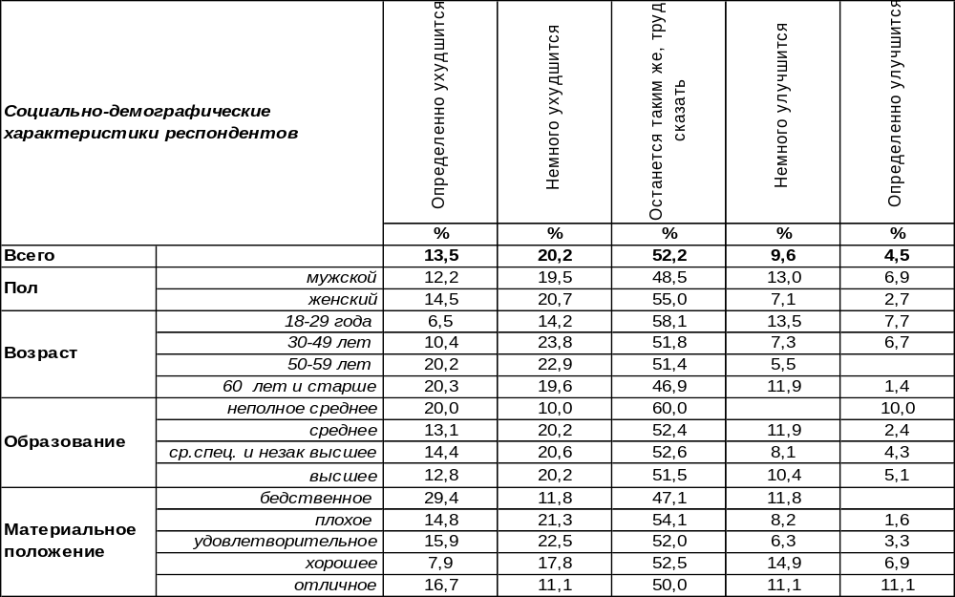
(Примечание: распределение ответов респондентов по строке составляет 100%)
В отличие от индивидуального в краткосрочном социальном прогнозе преобладают пессимистические оценки (34%) над оптимистическими (14%). Пессимистичный прогноз чаще дают люди, которые сами бедствуют (41%). А улучшение материального положения обещают в скором времени россиянам чаще всего люди богатые (22%). В тоже время большинство воронежцев (52%) не пророчат своим соотечественникам каких-либо перемен в течение ближайших 12 месяцев.

Как, по Вашему мнению, в ближайшие 12 месяцев изменится жизнь большинства
россиян: улучшится, ухудшится или останется примерно такой же, как сейчас?

По сравнению с прошлым годом количество пессимизма в краткосрочных социальных прогнозах увеличилось с 26% до 34%.
ИНСТИТУТ ОБЩЕСТВЕННОГО МНЕНИЯ «квалитас». Тел.: (473) 251-90-75, 251-20-75
Опрос проведён ИОМ "Квалитас" 21 – 23 июля 2014 года методом телефонного интервью.
Выборка репрезентативна для населения г. Воронежа старше 18 лет по полу и возрасту.
Опрошено 600 человек.

А КАК ВЫ ДУМАЕТЕ, В БЛИЖАЙШИЕ 5 ЛЕТ МАТЕРИАЛЬНОЕ ПОЛОЖЕНИЕ РОССИЯН В ЦЕЛОМ УЛУЧШИТСЯ, УХУДШИТСЯ ИЛИ ОСТАНЕТСЯ ПРЕЖНИМ?
Таблица 4
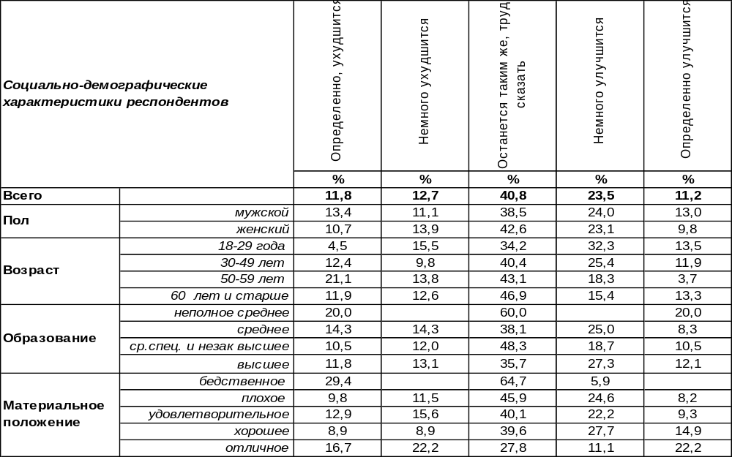
(Примечание: распределение ответов респондентов по строке составляет 100%)
В долгосрочном социальном прогнозе воронежцы более щедры на обещания улучшения материального положения всем россиянам (35%), чем в краткосрочном (14%). Особенно преисполнены оптимизма жители города с хорошим материальным положением (43%). Однако каждый четвертый опрошенный считает, что через пять лет благосостояние жителей России может ухудшиться (25%). При этом почти половина горожан (41%) не ожидают существенных перемен в уровне жизни россиян в течение ближайшей пятилетки.
Сравним прогнозы воронежцев за прошлые годы.

Как Вы думаете, в ближайшие 5 лет материальное положение россиян в целом
улучшится, ухудшится или останется прежним?

Долгосрочный социальный прогноз от 2014 года исполнен большего оптимизма (35%), чем прошлогодний (29%).
ИНСТИТУТ ОБЩЕСТВЕННОГО МНЕНИЯ «квалитас». Тел.: (473) 251-90-75, 251-20-75
Опрос проведён ИОМ "Квалитас" 21 – 23 июля 2014 года методом телефонного интервью.
Выборка репрезентативна для населения г. Воронежа старше 18 лет по полу и возрасту.
Опрошено 600 человек.

КАК ВЫ ПОЛАГАЕТЕ, НЫНЕШНИЕ УСЛОВИЯ ЖИЗНИ В НАШЕЙ ОБЛАСТИ ЛУЧШЕ, ХУЖЕ ИЛИ ПРИМЕРНО ТАКИЕ ЖЕ, КАК И В ЦЕЛОМ ПО СТРАНЕ?
Таблица 5
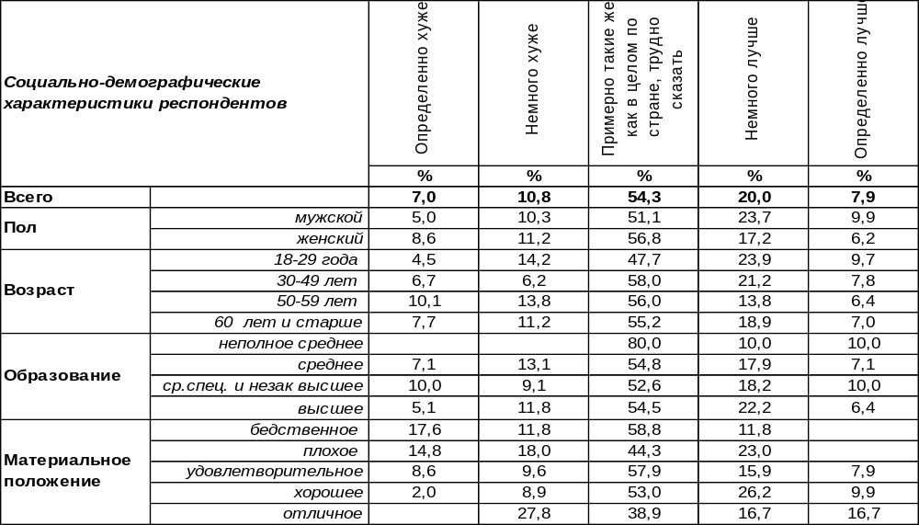
(Примечание: распределение ответов респондентов по строке составляет 100%)
Большинство горожан полагают, что жизнь в Воронежской области примерно такая же, как и в целом по стране (54%). Но не все с этим согласны. 28% опрошенных считают, что жизнь в нашей области лучше, чем в других регионах. Люди с хорошим материальным положением так думают довольно часто (36%), а чаще всего в этом уверены воронежские предприниматели (45%). К противоположному мнению (о том, что наши земляки живут хуже других) склоняются 18% горожан. Среди людей с плохим материальным положением так думает каждый третий (33%).
Сравним ответы воронежцев на этот вопрос за последние годы.

Как Вы полагаете, нынешние условия жизни в нашей области лучше, хуже или примерно такие же, как и в целом по стране?

Хотя разница в ответах горожан по отношению к прошлому году не превышает статистической погрешности измерения, радует тенденция. Количество негативных оценок, начиная с 2011 года (43%), продолжает снижаться (в 2014 году – 18%). А число позитивных оценок с 8% (в 2011 году) повысилось до 28% (в 2014 году).
ИНСТИТУТ ОБЩЕСТВЕННОГО МНЕНИЯ «квалитас». Тел.: (473) 251-90-75, 251-20-75
Опрос проведён ИОМ "Квалитас" 21 – 23 июля 2014 года методом телефонного интервью.
Выборка репрезентативна для населения г. Воронежа старше 18 лет по полу и возрасту.
Опрошено 600 человек.

ЕСЛИ ГОВОРИТЬ О КРУПНЫХ ПОКУПКАХ ДЛЯ ДОМА – ТАКИХ КАК МЕБЕЛЬ, ХОЛОДИЛЬНИК, БЫТОВАЯ ЭЛЕКТРОНИКА, ТЕЛЕВИЗОР - ТО, КАК ВЫ ПОЛАГАЕТЕ, СЕЙЧАС В ЦЕЛОМ ХОРОШЕЕ ИЛИ ПЛОХОЕ ВРЕМЯ ДЛЯ ТОГО, ЧТОБЫ ДЕЛАТЬ ТАКИЕ ПОКУПКИ?
Таблица 6
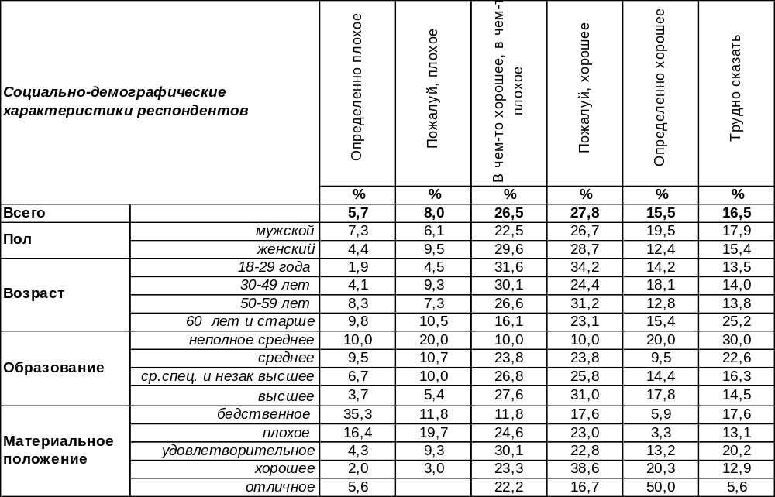
(Примечание: распределение ответов респондентов по строке составляет 100%)
Чаще всего воронежцы склонялись к мнению, что сегодня – самое время для крупных покупок для дома, таких как мебель, холодильник, бытовая техника или телевизор (43%). Такой настрой общественного мнения должен радовать производителей соответствующих товаров. По мере возрастания уровня дохода горожан число позитивных оценок увеличивается с 24% до 67%. Только 14% опрошенных считают нынешнее время плохим для покупок, а 27% горожан индифферентно оценивают потребительскую активность (в чем-то хорошее, в чем-то плохое).
Если говорить о крупных покупках для дома – таких, как мебель, холодильник, бытовая техника, телевизор - то, как Вы полагаете, сейчас в целом хорошее или плохое время для того,
чтобы делать такие покупки?

Вот уже третий год подряд растет число положительных оценок сегодняшнего времени для совершения крупных покупок для дома (с 19% в 2011 году до 43% в 2014 году).
ИНСТИТУТ ОБЩЕСТВЕННОГО МНЕНИЯ «квалитас». Тел.: (473) 251-90-75, 251-20-75
Опрос проведён ИОМ "Квалитас" 21 – 23 июля 2014 года методом телефонного интервью.
Выборка репрезентативна для населения г. Воронежа старше 18 лет по полу и возрасту.
Опрошено 600 человек.

2 раздел: ИНДЕКСЫ ПОТРЕБИТЕЛЬСКОЙ АКТИВНОСТИ И СОЦИАЛЬНОГО КОМФОРТА

измерение потребительских настроений как важнейший инструмент прогнозирования потребительской активности

Институт общественного мнения «Квалитас» представляет на суд читателей Бюллетеня очередную публикацию по итогам реализации ежегодного проекта по измерению Индекса потребительских настроений (ИПН).

Напомним, что измерение потребительской активности населения - один из важнейших инструментов для надежного прогнозирования как экономического развития страны в целом или отдельного региона, так и более частных характеристик, например, потребительского спроса. Мониторинг потребительской активности населения позволит более уверенно и обоснованно планировать динамику внутреннего спроса.
Проект регулярных замеров «Индекса потребительских настроений» возник в США с целью определения готовности к различным формам потребительской активности населения страны после Второй мировой войны. Наиболее адекватную форму измерения этой активности предложил в 1946 году Университет Мичигана. В настоящее время это – ведущий индекс США для прогнозирования потребительской активности населения. Потребителями этой информации являются как бизнес-структуры, так и государственные институты. Данные по измерениям потребительской активности формируются на основе ежемесячных выборочных опросов населения, репрезентирующих население страны.
Чуть позже – с 60-х гг.. прошлого столетия – измерения потребительской активности начались и в европейских странах в рамках проекта «Евробарометр».
С 1994 года Левада-Центр (г.Москва) раз в два месяца ведет аналогичные замеры в России. Российский вариант измерения Индекса потребительских настроений полностью повторяет методику Мичиганского университета. Кроме этого, российские социологи разработали ряд своих индексов, которые позволяют отслеживать динамику изменения социальных настроений.
Напоминаем методику проекта. ИПН отдельного региона строится на основе данных опросов общественного мнения. Социологические опросы для измерения ИПН проходят по специально спроектированной выборке, репрезентирующей взрослое (старше 18 лет) население региона.
Значения индексов (коэффициенты) могут изменяться в пределах от 0 до 200. Индекс равен 200, если все население дает положительные оценки экономической ситуации. Если доля положительных и отрицательных оценок одинакова, то индекс равен 100. Значение индекса ниже 100 означает преобладание негативных оценок в обществе.
Индекс потребительского настроения (ИПН) рассчитывается на основе распределения ответов респондентов на вопросы, касающиеся текущего материального положения семей и ожиданий его изменения, перспектив развития экономики страны и ситуации на потребительском рынке.
Частные индексы – Индекс текущего состояния (ИТС) и Индекс потребительских ожиданий (ИПО) – отражают, соответственно, оценку населением имеющейся на сегодняшний день экономической ситуации и оценку ближайшей (один год) и более отдаленной (пять лет) перспективы.

Региональный индекс социального комфорта (РИСК) – самопозиционирование населением региона своего проживания среди других российских регионов и страны в целом.

Согласно данной методике, ИОМ «Квалитас» провел первые замеры Индексов в Воронеже в июле 2005 года. Последний замер был произведен в июле 2014г. У нас есть возможность проследить, произошли ли какие-то изменения потребительских настроений горожан за последние годы и как повлияли события последнего времени на текущее материальное положение воронежцев, а также на их видение будущего развития экономики и личного благополучия.
ИНСТИТУТ ОБЩЕСТВЕННОГО МНЕНИЯ «квалитас». Тел.: (473) 251-90-75, 251-20-75
Опрос проведён ИОМ "Квалитас" 21 – 23 июля 2014 года методом телефонного интервью.
Выборка репрезентативна для населения г. Воронежа старше 18 лет по полу и возрасту.
Опрошено 600 человек.

Сначала рассмотрим частные индексы (ИТС и ИПО)

Индекс текущего состояния (ИТС)

Третий год подряд традиционно «слабый» индекс бьет исторический рекорд, все выше и выше поднимаясь над планкой в 100 пунктов.
Что это значит? А то, что количество воронежцев, позитивно оценивающих свое текущее финансовое и материальное благополучие, превалирует над горожанами, придерживающихся альтернативной точки зрения. И разрыв между этими категориями людей увеличивается третий год подряд. Продолжится ли положительная динамика роста Индекса текущего состояния в условиях непростого экономического состояния страны, узнаем при очередном замере.

Индекс потребительских ожиданий (ИПО)

Напомним, что данный Индекс позволяет оценить ожидания населения относительно развития экономической ситуации в среднесрочной перспективе (величины и вектора).

А вот свое материальное благополучие в краткосрочной и среднесрочной перспективе воронежцы видят не таким уж и радужным. Количество оптимистично настроенных сограждан немного уступает количеству пессимистов. К сожалению, складывающаяся экономическая ситуация в стране располагает к такому соотношению.
ИНСТИТУТ ОБЩЕСТВЕННОГО МНЕНИЯ «квалитас». Тел.: (473) 251-90-75, 251-20-75
Опрос проведён ИОМ "Квалитас" 21 – 23 июля 2014 года методом телефонного интервью.
Выборка репрезентативна для населения г. Воронежа старше 18 лет по полу и возрасту.
Опрошено 600 человек.

От анализа частных индексов (ИТС и ИПО) перейдем к рассмотрению главного индекса. Напомним, что Индекс потребительских настроений является важнейшим индикатором в оценке населением степени своей социально-экономической комфортности.

Индекс потребительских настроений (ИПН)

Наконец-то главный Индекс уверенно преодолел «нейтральную» отметку в 100 пунктов. Подобная ситуация уже была летом 20010 года, но тогда превышение индекса вполне соотносилось с величиной статистической погрешности.

У нас есть возможность ознакомиться с показателями основных общероссийских индексов и сравнить их с аналогичными воронежскими показателями. Общероссийские Индексы рассчитаны специалистами «Левада-Центра» на основании опроса россиян, проведенного в августе 2014 года.

Как видно из приведенного графика, воронежцы в большей степени, чем россияне в целом, удовлетворены своим текущим материальным положением, но менее оптимистичны в оценке краткосрочных и среднесрочных перспектив.

ИНСТИТУТ ОБЩЕСТВЕННОГО МНЕНИЯ «квалитас». Тел.: (473) 251-90-75, 251-20-75
Опрос проведён ИОМ "Квалитас" 21 – 23 июля 2014 года методом телефонного интервью.
Выборка репрезентативна для населения г. Воронежа старше 18 лет по полу и возрасту.
Опрошено 600 человек.

Региональный Индекс социального комфорта (РИСК)

Комфортно ли воронежцам жить в своем регионе? Правда ли, что хорошо там, где нас нет?

Уже второй год подряд мы можем констатировать тот факт, что воронежцы все больше проникаются осознанием того, что в Воронеже можно вполне комфортно существовать. Что не стоит особо завидовать жителям других регионов, ибо уровень социального комфорта в нашем регионе в целом выше, чем в среднем по стране.
Традиционно хотим отметить, что Региональный Индекс социального комфорта, пожалуй, самый субъективный индекс. Ибо наши сограждане опираются только на свои ощущения, не имея возможности реально сравнить условия проживания в других регионах.
К сожалению, общероссийский Индекс социального комфорта пока никем не рассчитывается.
ИНСТИТУТ ОБЩЕСТВЕННОГО МНЕНИЯ «квалитас». Тел.: (473) 251-90-75, 251-20-75
Опрос проведён ИОМ "Квалитас" 21 – 23 июля 2014 года методом телефонного интервью.
Выборка репрезентативна для населения г. Воронежа старше 18 лет по полу и возрасту.
Опрошено 600 человек.

3 раздел: ОППОЗИЦИЯ ВЛАСТИ: ЗЛО ИЛИ БЛАГО?

С КАКИМ ИЗ СУЖДЕНИЙ ВЫ СОГЛАСНЫ: «СТРАНА БЛАГОПОЛУЧНА, КОГДА В НЕЙ НЕТ ОППОЗИЦИИ ДЕЙСТВУЮЩЕЙ ВЛАСТИ» ИЛИ «СТРАНА БЛАГОПОЛУЧНА, КОГДА СИЛЬНА ОППОЗИЦИЯ ВЛАСТИ»?
Таблица 7
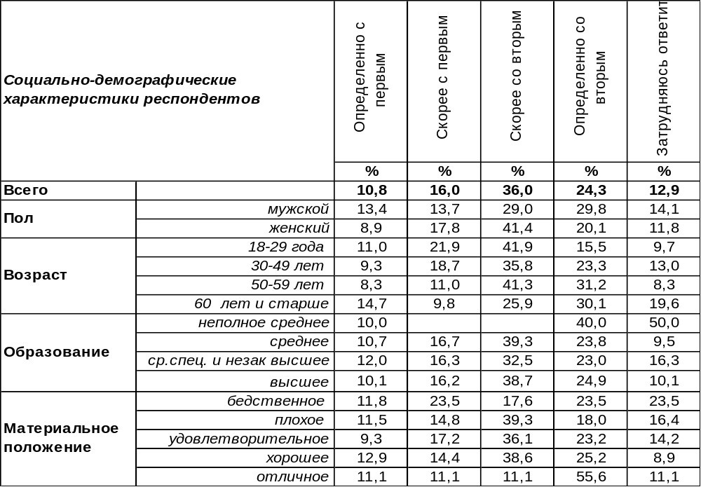
(Примечание: распределение ответов респондентов по строке составляет 100%)
С оппозицией власти все не так просто. С одной стороны, сильная оппозиция может спровоцировать в обществе раскол, с другой стороны, отсутствие оппозиции дает власти повод расслабиться или «распоясаться». Из двух зол воронежцы выбирают сильную оппозицию (60%) в полном соответствии с современными демократическими теориями. Самые ярые сторонники сильной оппозиции – воронежские предприниматели (67%). Власть и капитал всегда конкурировали друг с другом.
В то же время 27% воронежцев не желают наблюдать распрей во власти. Оппозиция, раскалывающая общество, представляется им индикатором неблагополучия в стране – в полном соответствии с традиционными воззрениями на государство.

С каким из суждений Вы согласны: «страна благополучна, когда в ней нет оппозиции действующей власти» или «страна благополучна, когда сильна оппозиция власти»?

Сравнивая результаты опросов в 2009 году [Бюллетень 2009-06] и в 2014 году, приходим к выводу, что за последние пять лет мнение воронежцев по этому вопросу практически не изменилось.
ИНСТИТУТ ОБЩЕСТВЕННОГО МНЕНИЯ «квалитас». Тел.: (473) 251-90-75, 251-20-75
Опрос проведён ИОМ "Квалитас" 21 – 23 июля 2014 года методом телефонного интервью.
Выборка репрезентативна для населения г. Воронежа старше 18 лет по полу и возрасту.
Опрошено 600 человек.

С КАКИМ ИЗ СУЖДЕНИЙ ВЫ СОГЛАСНЫ: «ОППОЗИЦИЯ ВЛАСТИ НУЖНА В ТОМ СЛУЧАЕ, ЕСЛИ ВЛАСТЬ СБИЛАСЬ С ПРАВИЛЬНОГО ПУТИ» ИЛИ «ОППОЗИЦИЯ ВЛАСТИ НУЖНА ВСЕГДА, ЧТОБЫ НЕ ДОПУСТИТЬ ЧРЕЗМЕРНОГО УСИЛЕНИЯ ВЛАСТИ»?
Таблица 8
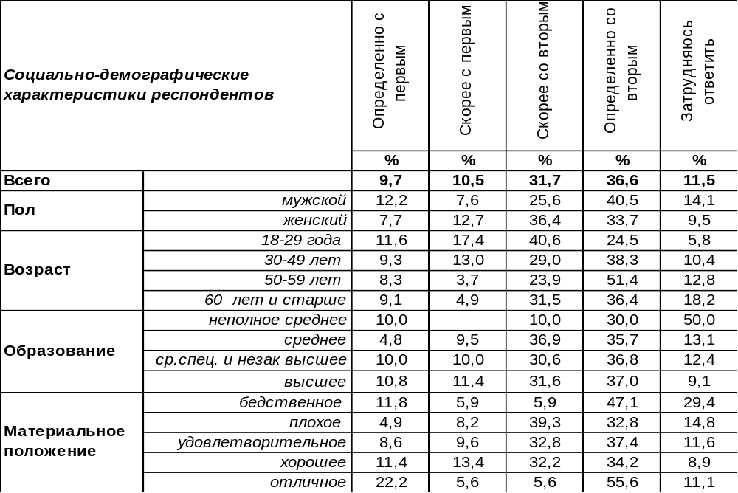
(Примечание: распределение ответов респондентов по строке составляет 100%)
В соответствии с традиционными воззрениями на государство оппозиция власти – это временное явление, необходимое для того, чтобы «подтолкнуть» власть на правильный путь, если она с него сбилась. Традиционные взгляды на оппозицию сегодня разделяет лишь каждый пятый опрошенный (20%). А львиная доля сторонников приходится на современную демократическую теорию, которая провозглашает оппозицию перманентным явлением, препятствующим опасности чрезмерного усиления власти (68%). Можно ожидать в таком случае, что молчаливое сочувствие оппозиции со стороны большинства населения обеспечено, даже если не будет активных действий в её поддержку.
На этот же вопрос отвечали воронежцы в 2009 году [Бюллетень 2009-06]. За пять прошедших лет общественное мнение по этому поводу существенно не изменилось (см. график ниже).

С каким из суждений Вы согласны: «Оппозиция власти нужна в том случае, если власть сбилась с правильного пути» или «Оппозиция власти нужна всегда, чтобы не допустить чрезмерного усиления власти»?

ИНСТИТУТ ОБЩЕСТВЕННОГО МНЕНИЯ «квалитас». Тел.: (473) 251-90-75, 251-20-75
Опрос проведён ИОМ "Квалитас" 21 – 23 июля 2014 года методом телефонного интервью.
Выборка репрезентативна для населения г. Воронежа старше 18 лет по полу и возрасту.
Опрошено 600 человек.

4 раздел: ПРОБЛЕМЫ ЗДРАВООХРАНЕНИЯ В ЗЕРКАЛЕ ОБЩЕСТВЕННОГО МНЕНИЯ

УДОВЛЕТВОРЕНЫ ЛИ ВЫ НА СЕГОДНЯШНИЙ ДЕНЬ СОСТОЯНИЕМ МЕДИЦИНСКОГО ОБСЛУЖИВАНИЯ?
Таблица 9
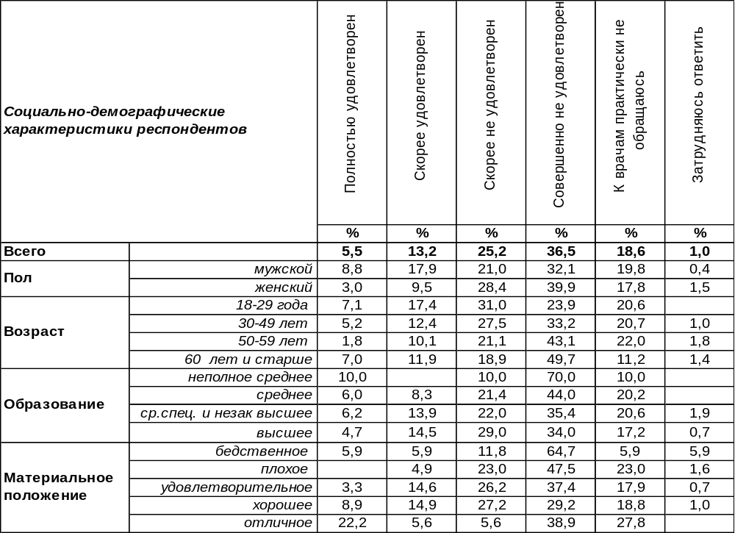
(Примечание: распределение ответов респондентов по строке составляет 100%)
На сегодняшний день удовлетворенность состоянием медицинского обслуживания у воронежцев невелика (19%). Большинство же горожан в той или иной степени не удовлетворены состоянием рынка медицинских услуг (62%). Среди пенсионеров неудовлетворенность возрастает до 67%, среди самых бедных – до 77%. Почти каждый пятый опрошенный старается к докторам не обращаться (19%). Особенно редкие пациенты у врачей – воронежские бизнесмены (29% из них к врачам не ходят).
Далеко не первый год мы задаем воронежцам этот вопрос. Сравним ответы горожан.

Удовлетворены ли Вы на сегодняшний день состоянием медицинского обслуживания?

В последние годы наметилась тенденция снижения числа недовольных медицинским обслуживанием в Воронеже. Оно снизилось на 16% за десять лет (с 78% в 2004 году до 62% в 2014 году).
ИНСТИТУТ ОБЩЕСТВЕННОГО МНЕНИЯ «квалитас». Тел.: (473) 251-90-75, 251-20-75
Опрос проведён ИОМ "Квалитас" 21 – 23 июля 2014 года методом телефонного интервью.
Выборка репрезентативна для населения г. Воронежа старше 18 лет по полу и возрасту.
Опрошено 600 человек.

ПО КАКОМУ ПУТИ НЕОБХОДИМО РАЗВИВАТЬ НАЦИОНАЛЬНОЕ ЗДРАВООХРАНЕНИЕ?
Таблица 10
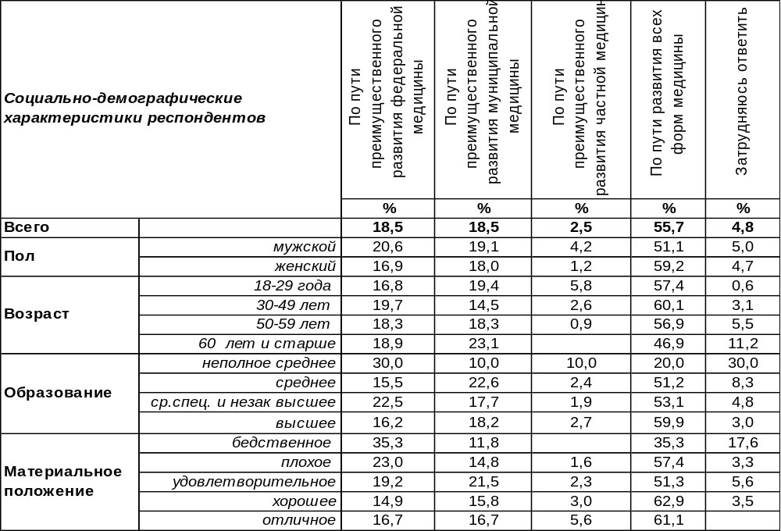
(Примечание: распределение ответов респондентов по строке составляет 100%)
Большинство воронежцев ратуют за развитие всех форм медицины (56%). Федеральная (19%) и муниципальная (19%) медицина набрали по равному количеству голосов. Люди пенсионного возраста особенно горячо настаивают на развитии муниципальной медицины (23%). А за развитие федеральной медицины чаще всего «голосуют» самые бедные граждане (35%). А вот преимущественное развитие частной медицины представляется привлекательным лишь для 3% опрошенных. Среди самых богатых людей число сторонников частной медицины возрастает вдвое (до 6%).
Сравним ответы горожан на этот вопрос в прошедшие годы.
По какому пути необходимо развивать национальное здравоохранение?

По отношению к последнему измерению (которое было четыре года назад – Бюллетень 2010-06) существенно возросло желание населения видеть процветание всех форм национального здравоохранения: с 37% до 56%.
ИНСТИТУТ ОБЩЕСТВЕННОГО МНЕНИЯ «квалитас». Тел.: (473) 251-90-75, 251-20-75
Опрос проведён ИОМ "Квалитас" 21 – 23 июля 2014 года методом телефонного интервью.
Выборка репрезентативна для населения г. Воронежа старше 18 лет по полу и возрасту.
Опрошено 600 человек.

ГОТОВЫ ЛИ ВЫ ДОПЛАЧИВАТЬ В ГОСУДАРСТВЕННЫХ УЧРЕЖДЕНИЯХ ЗДРАВООХРАНЕНИЯ ЗА БОЛЕЕ КАЧЕСТВЕННОЕ МЕДИЦИНСКОЕ ОБСЛУЖИВАНИЕ?
Таблица 11
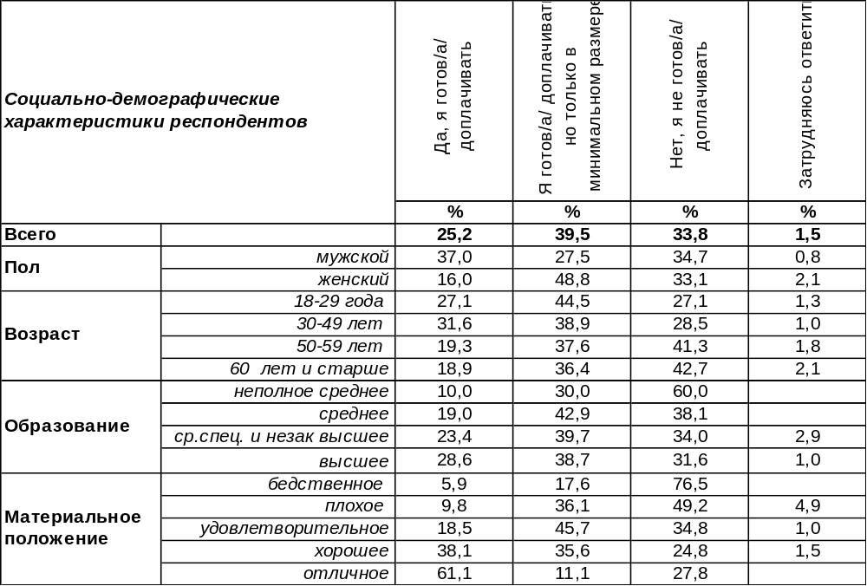
(Примечание: распределение ответов респондентов по строке составляет 100%)
Готовы доплачивать за качественное медицинское обслуживание сегодня 40% горожан с условием, что эта доплата будет минимальной. А каждый четвертый опрошенный готов доплачивать медикам официально без всяких условий (25%). Среди богатых этот показатель возрастает до 61%.
Таким образом, в целом 65% жителей Воронежа выражают готовность за свой счет повысить качество здравоохранения в Воронеже. Однако 34% горожан утверждают, что не смогут доплачивать какие-то деньги за медицинские услуги. Среди бедных это число возрастает до 77%.
Сравним ответы горожан на этот вопрос за прошлые годы. Последний замер производился в 2010 году [Бюллетень 2010-06].
Готовы ли Вы доплачивать в государственных учреждениях здравоохранения за более качественное медицинское обслуживание?

За последние четыре года существенно увеличилось число лиц, готовых официально доплачивать за улучшение качества медицинских услуг (с 41% до 65%).
ИНСТИТУТ ОБЩЕСТВЕННОГО МНЕНИЯ «квалитас». Тел.: (473) 251-90-75, 251-20-75
Опрос проведён ИОМ "Квалитас" 21 – 23 июля 2014 года методом телефонного интервью.
Выборка репрезентативна для населения г. Воронежа старше 18 лет по полу и возрасту.
Опрошено 600 человек.

5 раздел: ВОРОНЕЖЦЫ О СВОБОДЕ И НЕЗАВИСИМОСТИ СМИ

КАК ВЫ СЧИТАЕТЕ, СУЩЕСТВУЕТ ЛИ В РОССИИ СВОБОДА ПЕЧАТИ?
Таблица 12
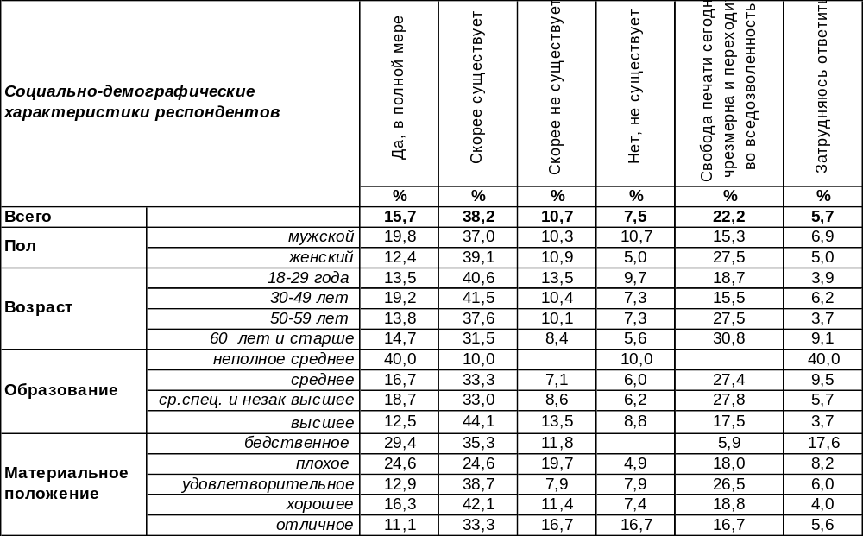
(Примечание: распределение ответов респондентов по строке составляет 100%)
Большинство воронежцев (54%) убеждены в наличии свободы печати в России. Даже более того -22% опрошенных сетуют на то, что свобода печати в нынешней России чрезмерна и переходит во вседозволенность. Женщины так думают чаще мужчин: 28/15, пожилые люди – чаще молодых: 31/19.
Не усматривают свободы слова в печатных СМИ лишь 18% горожан. Среди людей с высшим образованием это число возрастает до 22%, среди самых богатых – до 33%.
Неоднократно мы задавали воронежцам этот вопрос, а последний замер был в 2010 году [Бюллетень 2010-08]. Сравним ответы.
Как Вы считаете, существует ли в России свобода печати?

За последние четыре года общее количество признающих свободу слова в России возросло с 43% до 54%, число отрицающих её наличие сократилось с 39% до 18%. Существенно выросла когорта граждан, называющих свободу слова в России «вседозволенностью» - с 7% до 22%.
ИНСТИТУТ ОБЩЕСТВЕННОГО МНЕНИЯ «квалитас». Тел.: (473) 251-90-75, 251-20-75
Опрос проведён ИОМ "Квалитас" 21 – 23 июля 2014 года методом телефонного интервью.
Выборка репрезентативна для населения г. Воронежа старше 18 лет по полу и возрасту.
Опрошено 600 человек.

СКАЖИТЕ, ПОЖАЛУЙСТА, С КАКИМ МНЕНИЕМ ВЫ СОГЛАСНЫ В БОЛЬШЕЙ СТЕПЕНИ?
Таблица 13
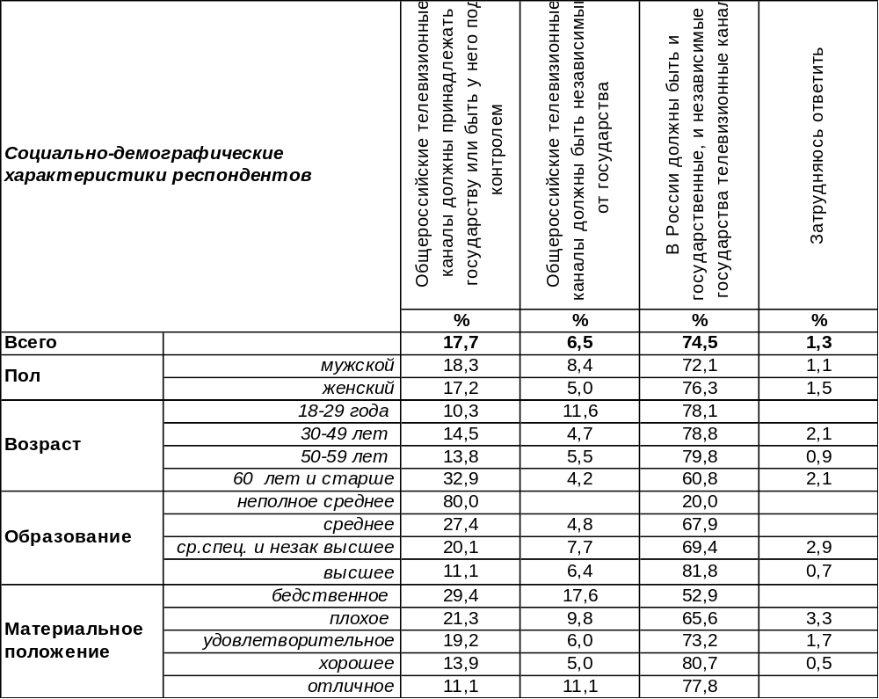
(Примечание: распределение ответов респондентов по строке составляет 100%)
Три четверти жителей Воронежа полагают, что в России должны существовать и государственные, и независимые от государства телеканалы (75%). Такая картина телетрансляции особенно близка людям с высшим образованием (82%). За подконтрольность государству всех общероссийских телеканалов выступают 18% опрошенных. Среди людей пенсионного возраста это их число возрастает до 33%.
Только 7% горожан желают независимости от государства всем общероссийским телеканалам. Это желание наиболее ярко выражено среди молодых (12%) и состоятельных (11%) людей.
Начиная с 2006 года, мы задаем воронежцам этот вопрос. Сравним ответы горожан.

Скажите, пожалуйста, с каким мнением Вы согласны в большей степени?

За последние четыре года число жителей города, поддерживающих различные формы собственности, возросло с 54% в 2010 году до 75% в 2014 году.
ИНСТИТУТ ОБЩЕСТВЕННОГО МНЕНИЯ «квалитас». Тел.: (473) 251-90-75, 251-20-75
Опрос проведён ИОМ "Квалитас" 21 – 23 июля 2014 года методом телефонного интервью.
Выборка репрезентативна для населения г. Воронежа старше 18 лет по полу и возрасту.
Опрошено 600 человек.

КАК ВЫ СЧИТАЕТЕ, РОССИЙСКОЕ ТЕЛЕВИДЕНИЕ ДОЛЖНО ПОДЛАЖИВАТЬСЯ ПОД ВКУСЫ ОСНОВНОЙ МАССЫ ТЕЛЕЗРИТЕЛЕЙ ИЛИ СТРЕМИТЬСЯ ВОСПИТЫВАТЬ ЗРИТЕЛЯ, РАЗВИВАТЬ ЕГО ЭСТЕТИЧЕСКИЙ И ХУДОЖЕСТВЕННЫЙ ВКУС?
Таблица 14
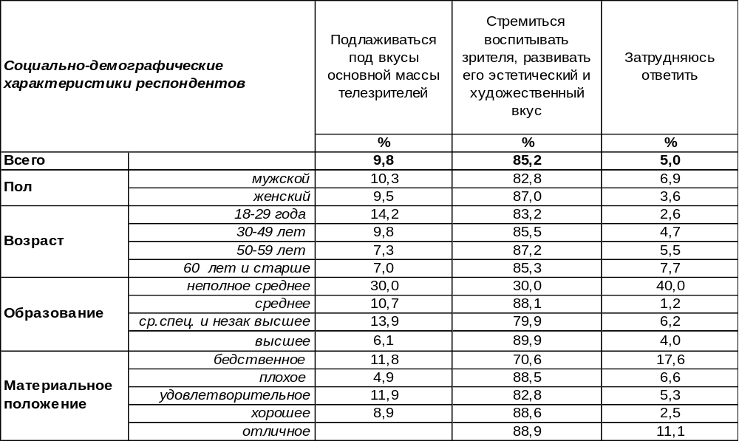
(Примечание: распределение ответов респондентов по строке составляет 100%)
Подавляющее большинство воронежцев уверены в том, что российское телевидение должно стремиться воспитывать зрителя, развивать его эстетический и художественный вкус (85%). Только 10% горожан полагают, что телевидение должно подлаживаться под вкусы зрителей. Иными словами, телевидение должно высоко держать планку эстетического вкуса, чтобы мотивировать зрителей тянуться вверх, а не опускать эту планку ниже плинтуса.
Последний раз мы спрашивали об этом воронежцев в 2010 году [Бюллетень 2010-08].

Как Вы считаете, российское телевидение должно подлаживаться под вкусы основной
массы телезрителей или стремиться воспитывать зрителя, развивать его эстетический
и художественный вкус?

С каждым замером общественного мнения уменьшается количество сторонников потакания дурному вкусу телезрителей (с 19% в 2006 году до 10% в 2014 году), а число сторонников воспитания зрителей посредством телевидения возросло с 78% в 2006 году до 85% в 2014 году.
ИНСТИТУТ ОБЩЕСТВЕННОГО МНЕНИЯ «квалитас». Тел.: (473) 251-90-75, 251-20-75
Опрос проведён ИОМ "Квалитас" 21 – 23 июля 2014 года методом телефонного интервью.
Выборка репрезентативна для населения г. Воронежа старше 18 лет по полу и возрасту.
Опрошено 600 человек.

КАК ВЫ СЧИТАЕТЕ, ВОРОНЕЖСКИЕ СМИ ЗАВИСЯТ ИЛИ НЕ ЗАВИСЯТ ОТ МЕСТНЫХ ВЛАСТЕЙ?
Таблица 15
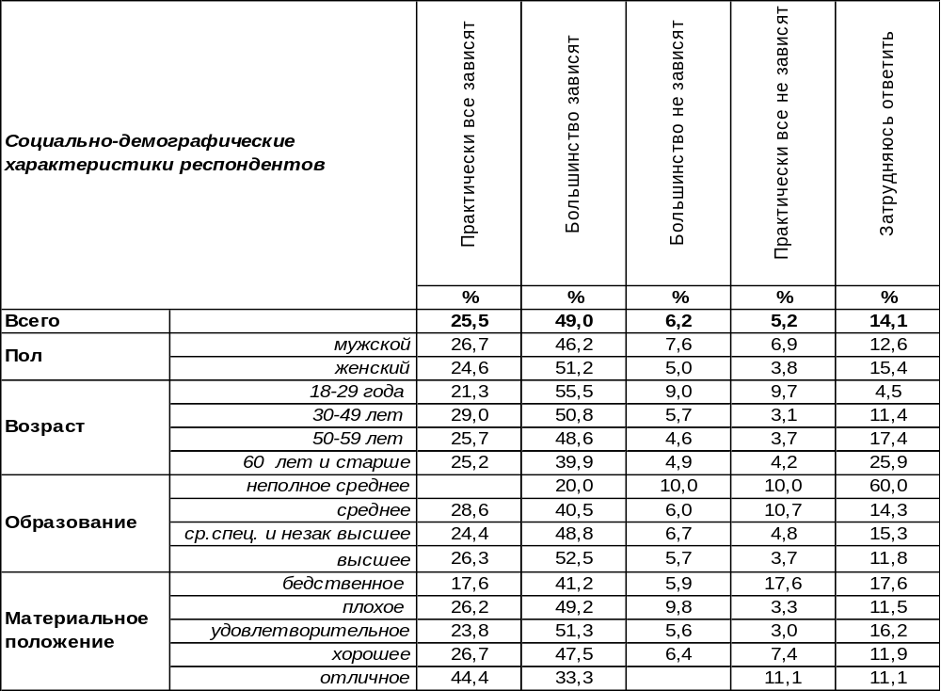
(Примечание: распределение ответов респондентов по строке составляет 100%)
Три четверти населения (75%) признают зависимость воронежских СМИ от местных властей – либо всех (26%), либо большинства из них (49%). К мнению о независимости существующих в городе СМИ в той или иной степени склоняются лишь 11% горожан. Причем 5% из них верят в безусловную независимость всех существующих в городе СМИ. Среди молодежи эта вера достигает 10%.
Сравним ответы горожан на этот вопрос в прошлые годы.

Как Вы считаете, зависят или не зависят от местных властей воронежские СМИ?

По отношению к последнему замеру в 2010 году общее количество граждан, не верящих в подконтрольность городских СМИ местной власти, осталось неизменным (11%). А число горожан, признающих наличие влияния власти на СМИ, колеблется в рамках статистической погрешности измерения.
ИНСТИТУТ ОБЩЕСТВЕННОГО МНЕНИЯ «квалитас». Тел.: (473) 251-90-75, 251-20-75
Опрос проведён ИОМ "Квалитас" 21 – 23 июля 2014 года методом телефонного интервью.
Выборка репрезентативна для населения г. Воронежа старше 18 лет по полу и возрасту.
Опрошено 600 человек.

СОЦИАЛЬНО-ДЕМОГРАФИЧЕСКИЕ ХАРАКТЕРИСТИКИ РЕСПОНДЕНТОВ

Пол | %
мужской | 43,7
женский | 56,3

Возраст | %
18 – 29 лет | 25,8
30 – 49 лет | 32,2
50 – 59 лет | 18,2
60 лет и старше | 23,8

Образование | %
Неполное среднее | 1,7
Среднее | 14,0
Средне-специальное и незаконченное высшее | 34,8
Высшее | 49,5

Материальное положение | %
Бедственное / Денег не хватает даже на питание и квартплату/ | 2,8
Плохое /Денег хватает только на питание и квартплату/ | 10,2
Удовлетворительное /Кроме питания и квартплаты  денег хватает на покупку недорогих вещей/ | 50,3
Хорошее /Могу покупать дорогие вещи, но далеко не всё по карману/ | 33,7
Отличное / Мы можем позволить себе достаточно дорогостоящие вещи – квартиру, дачу и др. / | 3,0

Семейное положение | %
Женат /замужем/ | 55,3
Не женаты, но живем вместе | 4,5
Холост /не замужем/ | 19,8
Разведен /разведена/ | 9,2
Вдовец /вдова/ | 11,2

Есть ли у вас дети до 18 лет? | %
Да | 24,2
Нет | 75,8

